Тема: Изготовление весеннего цветка в технике «Кусудама».

Цель урока:
сформировать у учащихся знания о правильной организации рабочего места для выполнения практической работы, познакомить детей с новой техникой складывания бумаги– кусудама,
научить детей изготавливать цветок в технике «кусудама», систематизировать знания об изменениях в живой и неживой природе весной, развивать мелкую моторику, внимание,
воспитывать чуткое отношение к окружающей природе. воспитывать чувство ответственности;
прививать навыки аккуратности в работе.

Оборудование:
наглядный материал, цветная бумага, ножницы, клей;
Материальное обеспечение:
плакаты по технике безопасности, инструкции, цветная бумага, ножницы, клей.
Техническое обеспечение:
компьютер, мультимедийный проектор, экран.
Программное обеспечение:
Microsoft Power Point, Microsoft Word.
Техника безопасности при выполнении практической работы
1. следить за правильной посадкой
2. содержать в чистоте и порядке рабочее место;
3. класть ножницы справа с сомкнутыми лезвиями, направленными от себя.
4. осторожно обращаться с клеем.

Ход урока

№  п/п | Название элементов урока
1 | Организационный момент. | На столах разложены цветная бумага, клей, ножницы. | - Здравствуйте, ребята!
2 | Минутка отдыха | 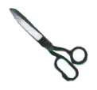 | Учитель: - Сегодня мы с Вами будем учиться делать цветок в технике «кусудама». Но для начала мы вспомним технику безопасности при работе с клеем и ножницами, немного отдохнём вместе с котом Леопольдом. Назовите всё, что движется на экране.
3  4 | Практическая работа на уроке.  Новые слова | 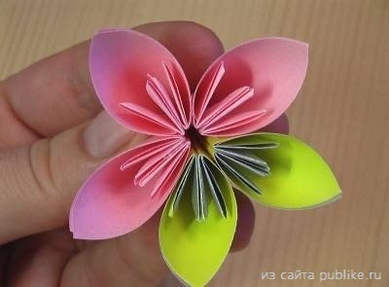  «Кусудама»  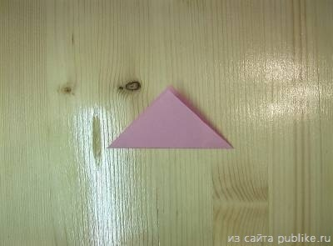  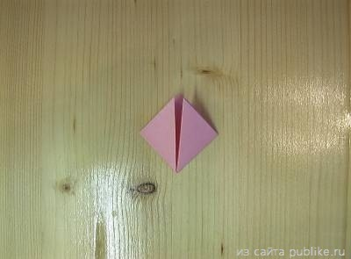  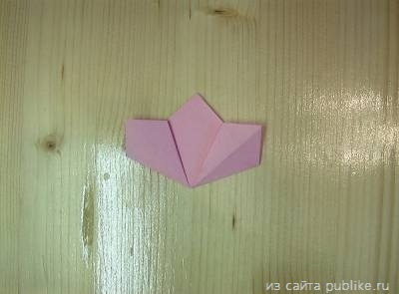  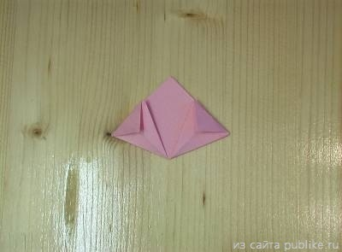  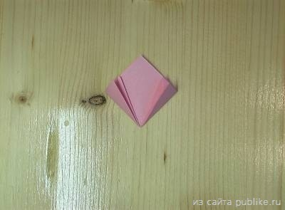 | Учитель: - Я уже ранее говорила, что сегодня мы будем изготавливать весенний цветок. В технике «кусудама». А что же это такое? (Предположения детей)  - «Кусудама» - бумажная модель, которая формируется склеиванием или сшиванием вместе концов множества элементов.  «Кусудама» - это одна из разновидностей Оригами – техники изготовления различных моделей из бумаги.  Учитель: - Итак, давайте начнём.  1) Положите перед собой лист цветной бумаги .  2) Сложите его пополам, по диагонали, чтобы получился треугольник.  3) Теперь боковые уголки соедините с верхним уголком.  4) Я уверена, что каждый из Вас делал тюльпанчик. Смотрите, как сделаю его я. Я расправляю уголки.  5) Теперь согните верхушки лепестков на себя.  6) А сейчас согните лепестки пополам, по линии сгиба, к середине.  7) Промажем клеем одну сторону лепестка и соединим их. Получился 1 лепесток нашего цветка.  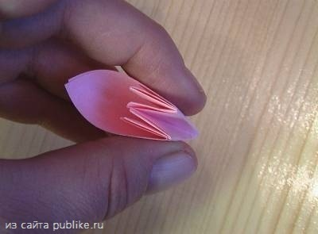  8) У нас получился 1 лепесток для нашего весеннего цветка. Сейчас мы немного отдохнём и сделаем ещё несколько лепестков, чтобы получился цветок.
5 | Физкультминутка. |  | Учитель: Проследите за движениями Винни-Пуха и его друзей
6. | Продолжение изготовления цветка. | 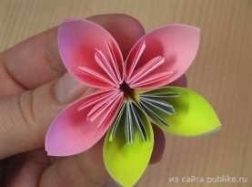 | Учитель: Делаем ещё 4 лепестка.  - Теперь мы можем собрать наш цветок.  - Аккуратно берём 1 лепесток и сбоку смажем его клеем и соединим со вторым.  - Проделаем такую операцию со всеми лепестками, собрав цветок.
7 | Закрепление изученного материала. | 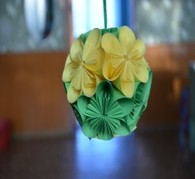 | Учитель: - Какие новые слова узнали на уроке. Кто из Вас запомнил, что такое «кусудама»?  Учитель: - Понравился ли Вам наш сегодняшний урок?
8 | Анализ и оценка урока. |  | Учитель: Кто выполнил практическую работу, Убираем рабочее место и получает карточку задание -разгадывает кроссворд.

